Бұлақ негізгі мектебі бойынша оқушылар мен мұғалімдерді 1-наурыз өткен эвакуациялауға дайындық және оқу жаттығуының жоспары

Мерзімі, уақыты | Іс-шара | Жауапты
Дайындық кезеңі
01.03.2017 | Эвакуациялау бойынша оқу – жаттықтыру нұсқамаларын және міндеттерін алу. | Мектеп тәлімгері, шаруашылық ісінің меңгерушісі
01.03.2017 | Мекеме күштері мен құралдарын дайындау.
01.03.2017 | Қызметкерлердің міндеттерін белгілеу бойынша кеңес өткізу. | Мектеп тәлімгері, шаруашылық ісінің меңгерушісі
01.03.2017 | Балаларды шұғыл шығару жолдарын нақтылау.
02.03.2017 | Сабақ уақытында балалармен нұсқама – сабақ өткізу. | Мектеп тәлімгері, шаруашылық ісінің меңгерушісі
02.03.2017 | Балаларды шұғыл түрде шығаратын жолдарды тексеру, негізгі және қосалқы шығатын есіктер, балалар мен қызметкерлердің шығарылатын орнын анықтау.
02.03.2017  12:00 | «Назар аударыңыздар!» белгісін беру. Хабарлама мәтіні: «Оқу дабылы, эвакуациялау жоспарына сәйкес мұғалімдерге балаларды жедел сыртқа шығаруды ұйымдастыру қажет». | Мектеп тәлімгері, шаруашылық ісінің меңгерушісі
12:03-12:10 | Шұғыл түрде балаларды мектептен жиналу орнына шоғырландыру. | Мектеп тәлімгері, шаруашылық ісінің меңгерушісі
12:00-12:03 | Сызбаға сәйкес балаларды тез және ұйымдасқан түрде мектептен шығару үшін күзетшілер қойылады.
12:10-12:15 | Мекеме басшысына шығарылған балалар туралы ақпарат беру үшін балалар мен білім мекемесінің қызметкерлерін белгіленген орынға жинау (мекемеден 50 м.кем емес). | Мектеп тәлімгері, шаруашылық ісінің меңгерушісі
12:15-12:20 | Мектеп директоры ақпаратты қабылдап, оқу – жаттығу процесіне өз ойын білдіреді, білім бөліміне есеп дайындайды. | Мектеп тәлімгері, шаруашылық ісінің меңгерушісі
12:20-12:25 | Мектеп қайтып оралу ұйымдастырылады, эвакуациялау бойынша өткен оқу – жаттығуға баға беріліп, қысқа талдау жүргізіледі. | Мектеп тәлімгері, шаруашылық ісінің меңгерушісі
12:25 | Сабақ кестесіне сәйкес білім мекемесі оқу процесін жалғастырады. | Мектеп тәлімгері, шаруашылық ісінің меңгерушісі

Мектеп директоры А.А.Капарова

Бұлақ негізгі мектебі бойынша балалар мен мұғалімдерді 1-наурыз өткен дайындық және оқу жаттығуының есебі
Бұлақ негізгі мектебінде мектеп тәлімгері Р.Т.Казбекова мен шаруашылық ісінің меңгерушісі Ж.С.Ахметкожинаның жауапкершілігімен балалар мен мұғалімдерді эвакуациялауға дайындық және оқу жаттығуы өтті.
1-наурыз күні мектеп басшысынан эвакуациялау бойынша оқу – жаттықтыру нұсқамалары және міндеттері алынды. Мекеме күштері мен құралдар дайындалды. Қызметкерлердің міндеттерін белгілеу бойынша кеңес өткізілді, балаларды шұғыл шығару жолдары нақтыланды.
2-наурыз күні мектеп директорының қатысуымен мектеп оқушыларымен нұсқама – сабақ өткізілді. Балаларды шұғыл түрде шығаратын жолдар тексерілді, негізгі және қосалқы шығатын есіктер, балалар мен қызметкерлердің шығарылатын орны анықталды. Сағат 12:00-де «Назар аударыңыздар!» белгісі беріліп, оқушыларға дабыл хабарламасы берілді. Хабарлама мәтіні: «Оқу дабылы, эвакуациялау жоспарына сәйкес мұғалімдерге балаларды жедел сыртқа шығаруды ұйымдастыру қажет». 12:00-12:03 аралығында сызбаға сәйкес балаларды тез және ұйымдасқан түрде мектептен шығару үшін күзетшілер қойылды. 12:03-12:10 аралығында шұғыл түрде балалар мектептен жиналу орнына шоғырландырылды. 12:10-12:15 аралығында мекеме басшысына шығарылған балалар туралы ақпарат беру үшін балалар мен білім мекемесінің қызметкерлері белгіленген орынға жиналды (мекемеден 50 м.кем емес). 12:15-12:20 аралығында мектеп директоры ақпаратты қабылдап, оқу – жаттығу процесіне өз ойын білдірді. 12:20-12:25 аралығында мектеп қайтып оралу ұйымдастырылды, эвакуациялау бойынша өткен оқу – жаттығуға баға беріліп, қысқа талдау жүргізілді. 12:25 сабақ кестесіне сәйкес білім мекемесі оқу процесін жалғастырды.

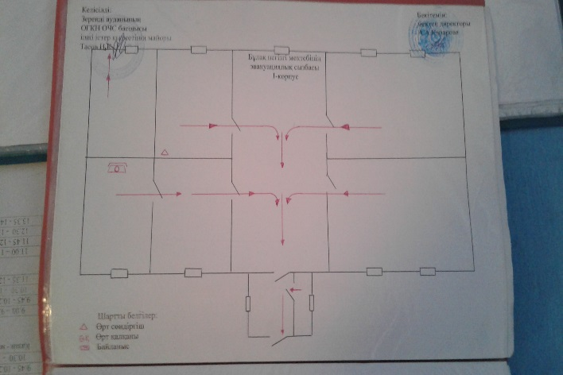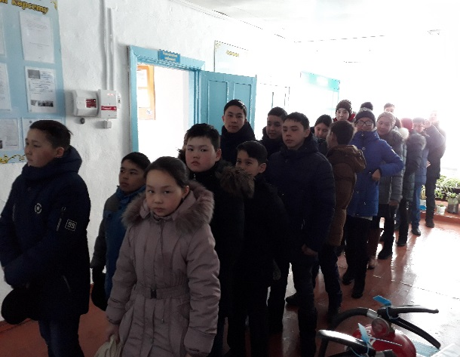
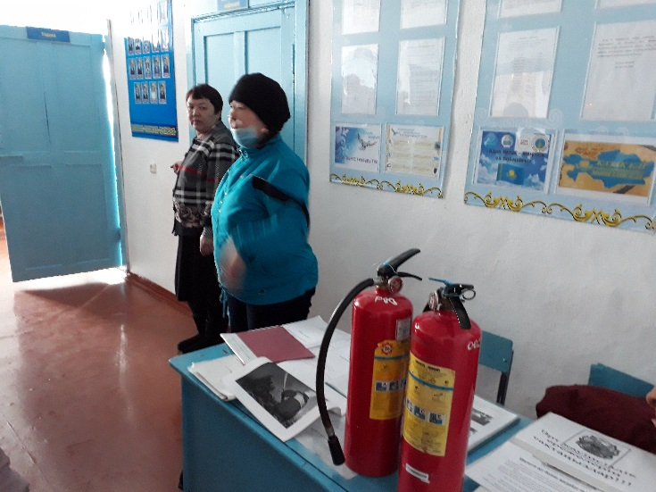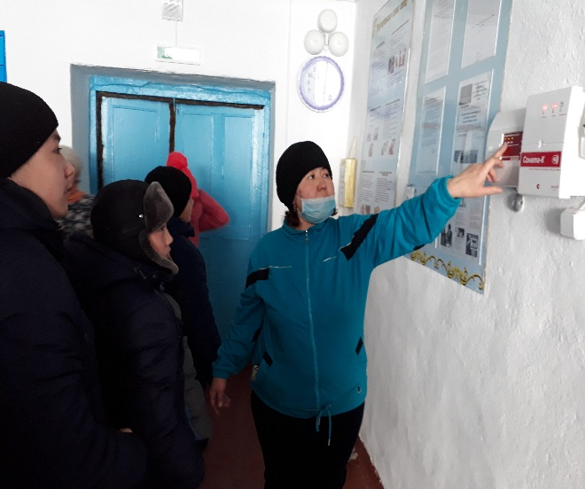
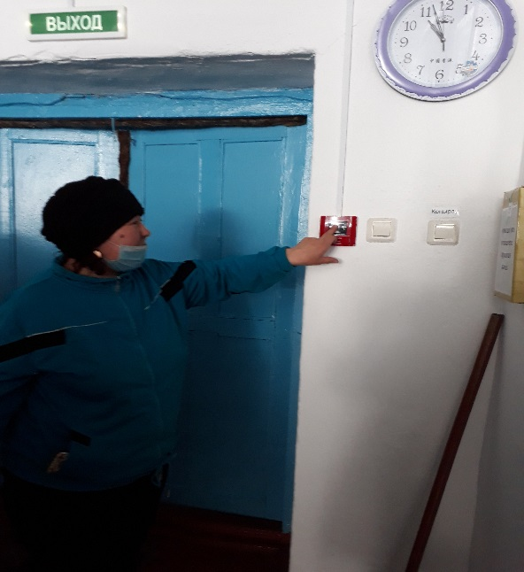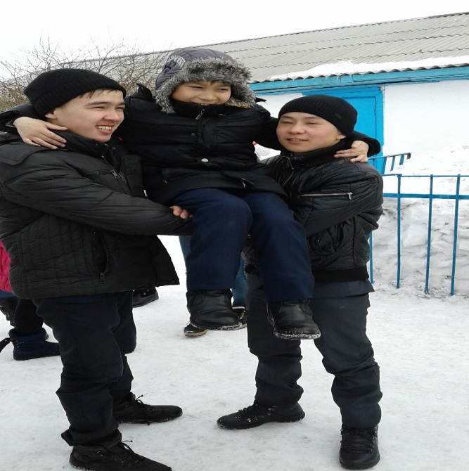
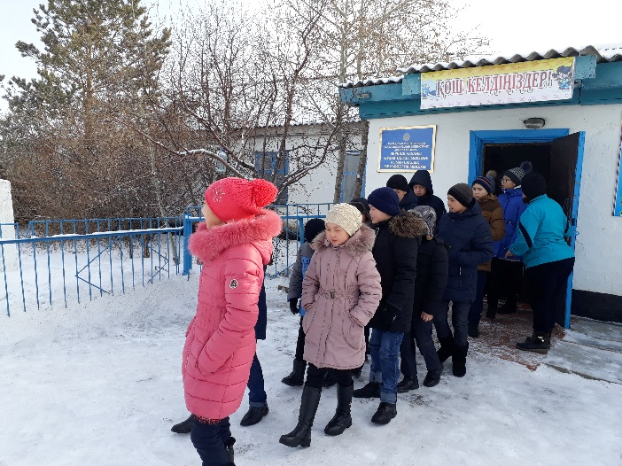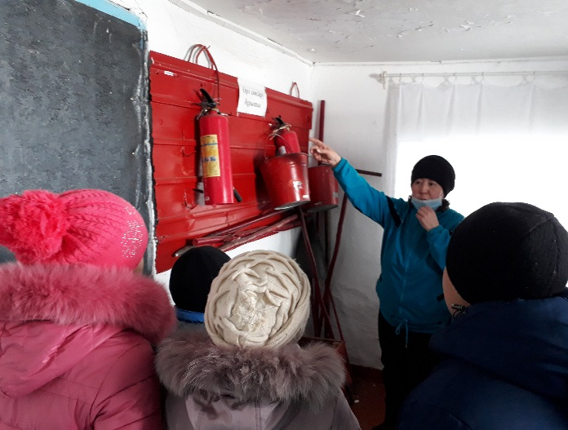

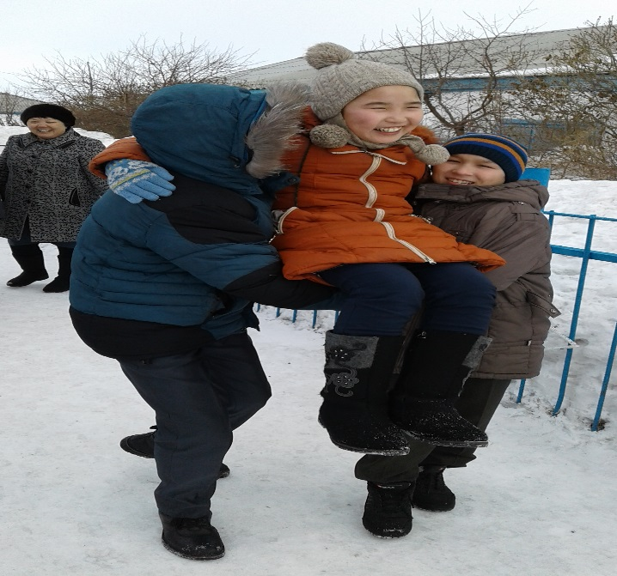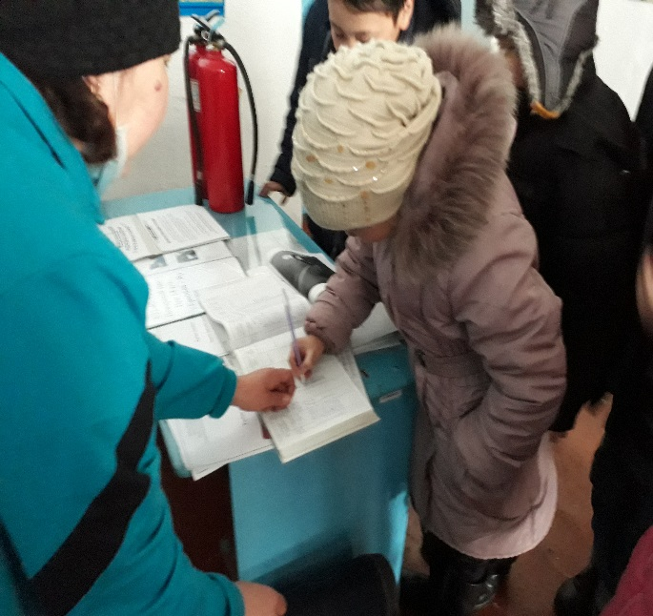
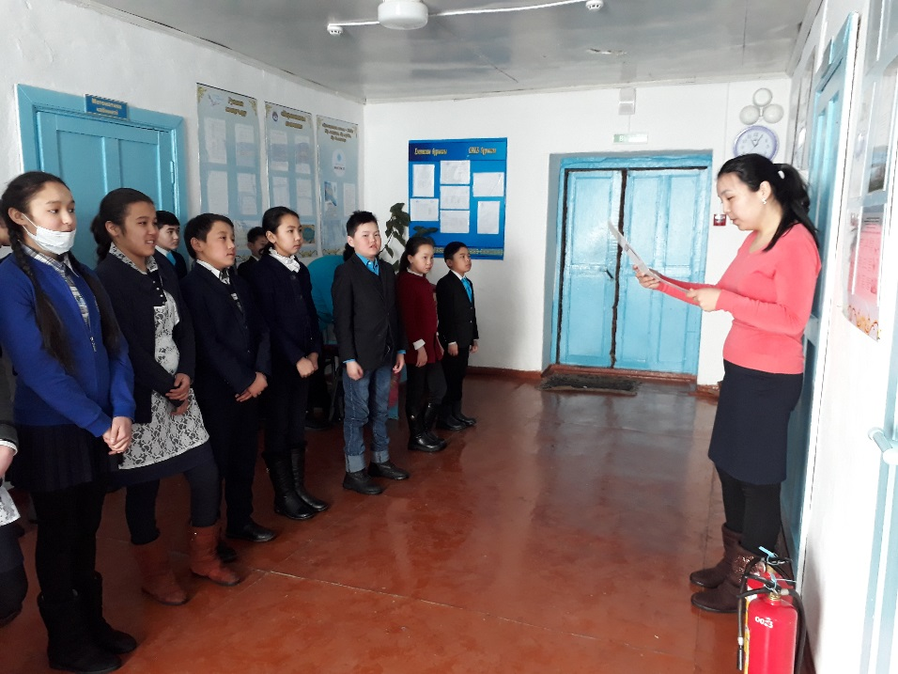
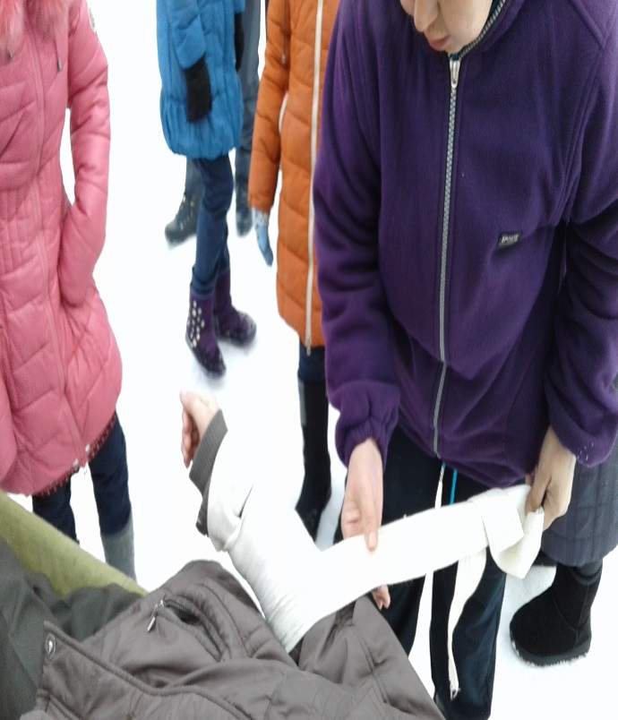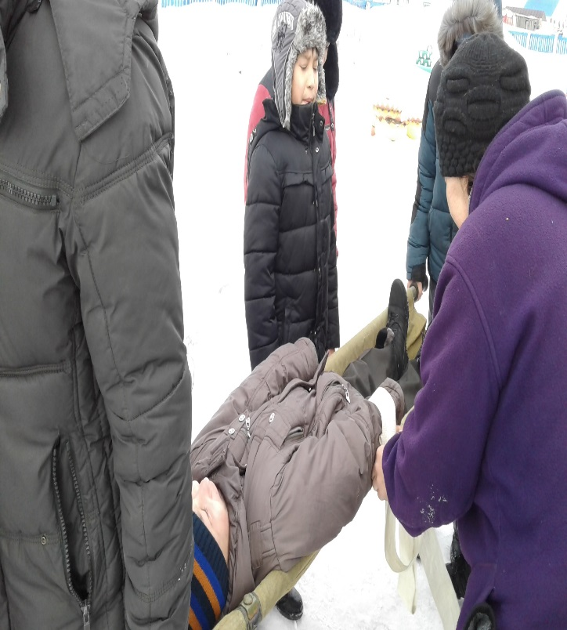

Есеп беруші: мектеп тәлімгері Р.Т.Казбекова

